[Bài đọc] Thuật toán sắp xếp chèn

Thuật toán sắp xếp chèn (Insertion Sort)

Ý tưởng:
- Tìm cách chèn phần tử a[i] vào vị trí thích hợp của đoạn đã được sắp để có dãy mới a[0] , a[1] ,... , a[i-1] trở nên có thứ tự
- Vị trí này chính là pos thỏa : a[pos-1] <= a[i ]< a[pos] (1 <= pos <= i)

Hình ảnh minh hoạ thuật toán
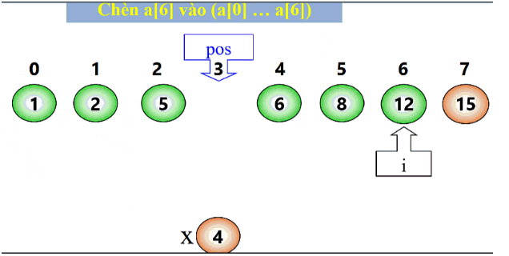

Code thuật toán trong Java:
public static void insertionSort(int[] array){
int pos, x;
for(int i = 1; i < array.length; i++){ //đoạn array[0] đã sắp xếp
x = array[i];
pos = i;
while(pos > 0 && x < array[pos-1]){
array[pos] = array[pos-1]; // đổi chỗ
pos--;
}
array[pos] = x;
}
}

Đánh giá độ phức tạp của thuật toán:
- Trường hợp tốt: O(n)
- Trung bình: O(n^2)
- Trường hợp xấu: O(n^2)
Last modified: Tuesday, 23 February 2021, 9:36 AM

